- VEŽBANJE

- Film Grešnica bez greha reditelja i scenariste, Koste Novakovića, je jednostavna melodramska priča o seoskoj devojci Ljubici koja, po nagovoru učitelja, ostavlja selo i svog verenika Nikolu, te odlazi u Beograd na školovanje. Tu upoznaje prevaranta Lajoša, koji izigrava simpatičnog kavaljera i pokušava da je zavede. Ljubica telefonom poziva policiju koja stiže na vreme da spase devojku od nasilnika i hapsi Lajoša, za koga se ispostavlja da je kriminalac za kojim se traga. Očajna što je bila na putu da postane grešnica i razočarana u samu sebe, Ljubica pokušava da se ubije skačući sa mosta u Savu. U poslednjem trenutku je spasava verenik koji je došao u grad da je pronađe, pa tako ljubav trijumfuje.

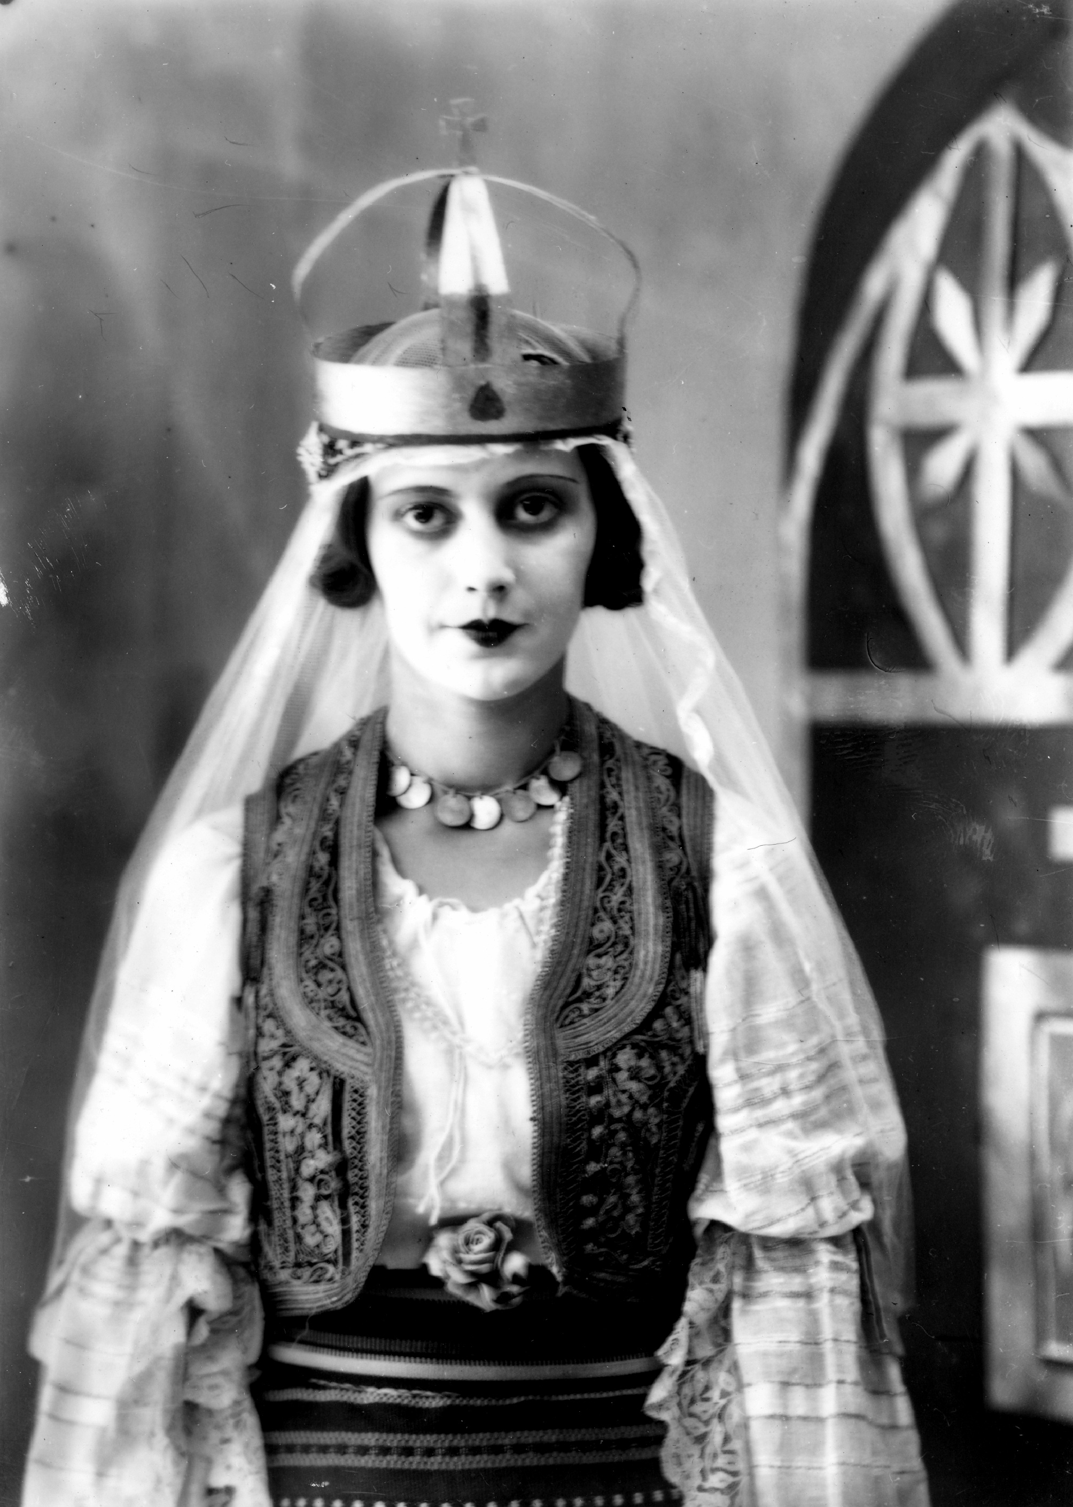
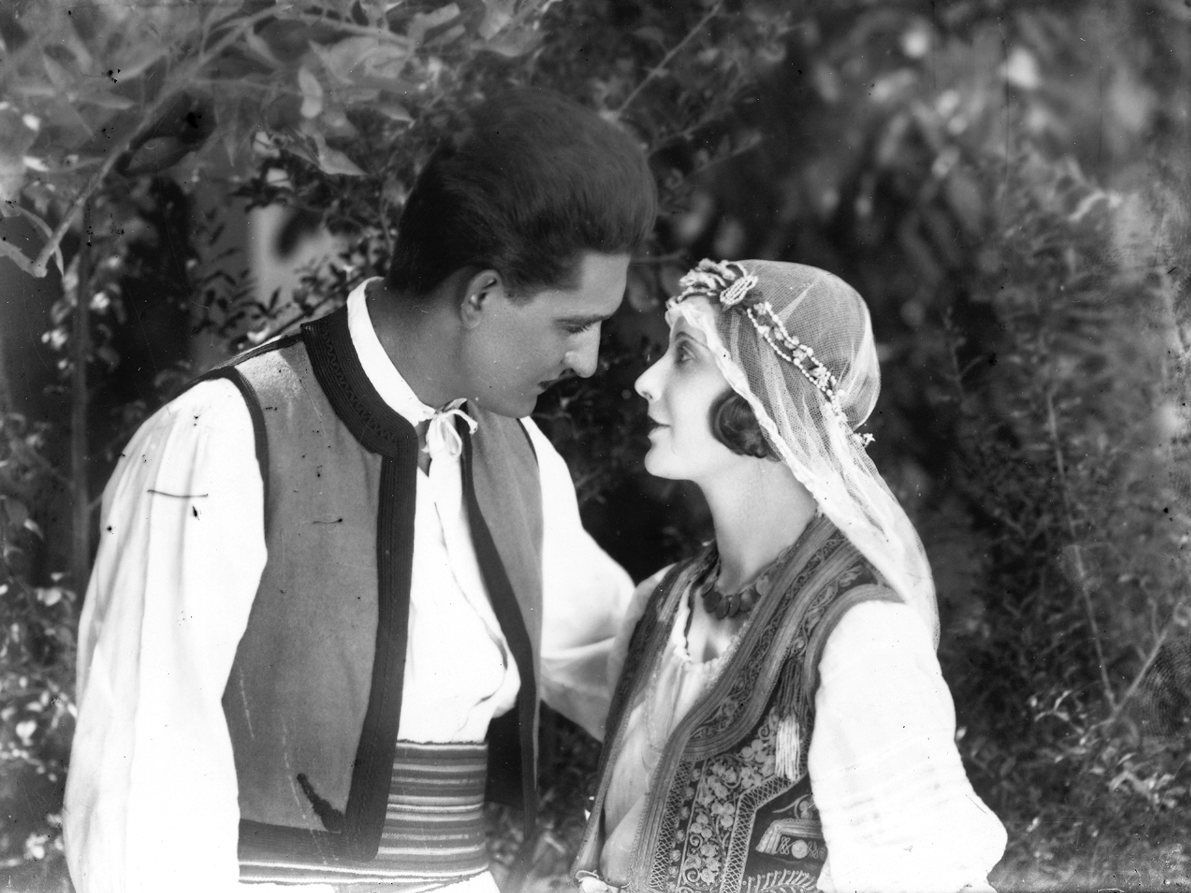

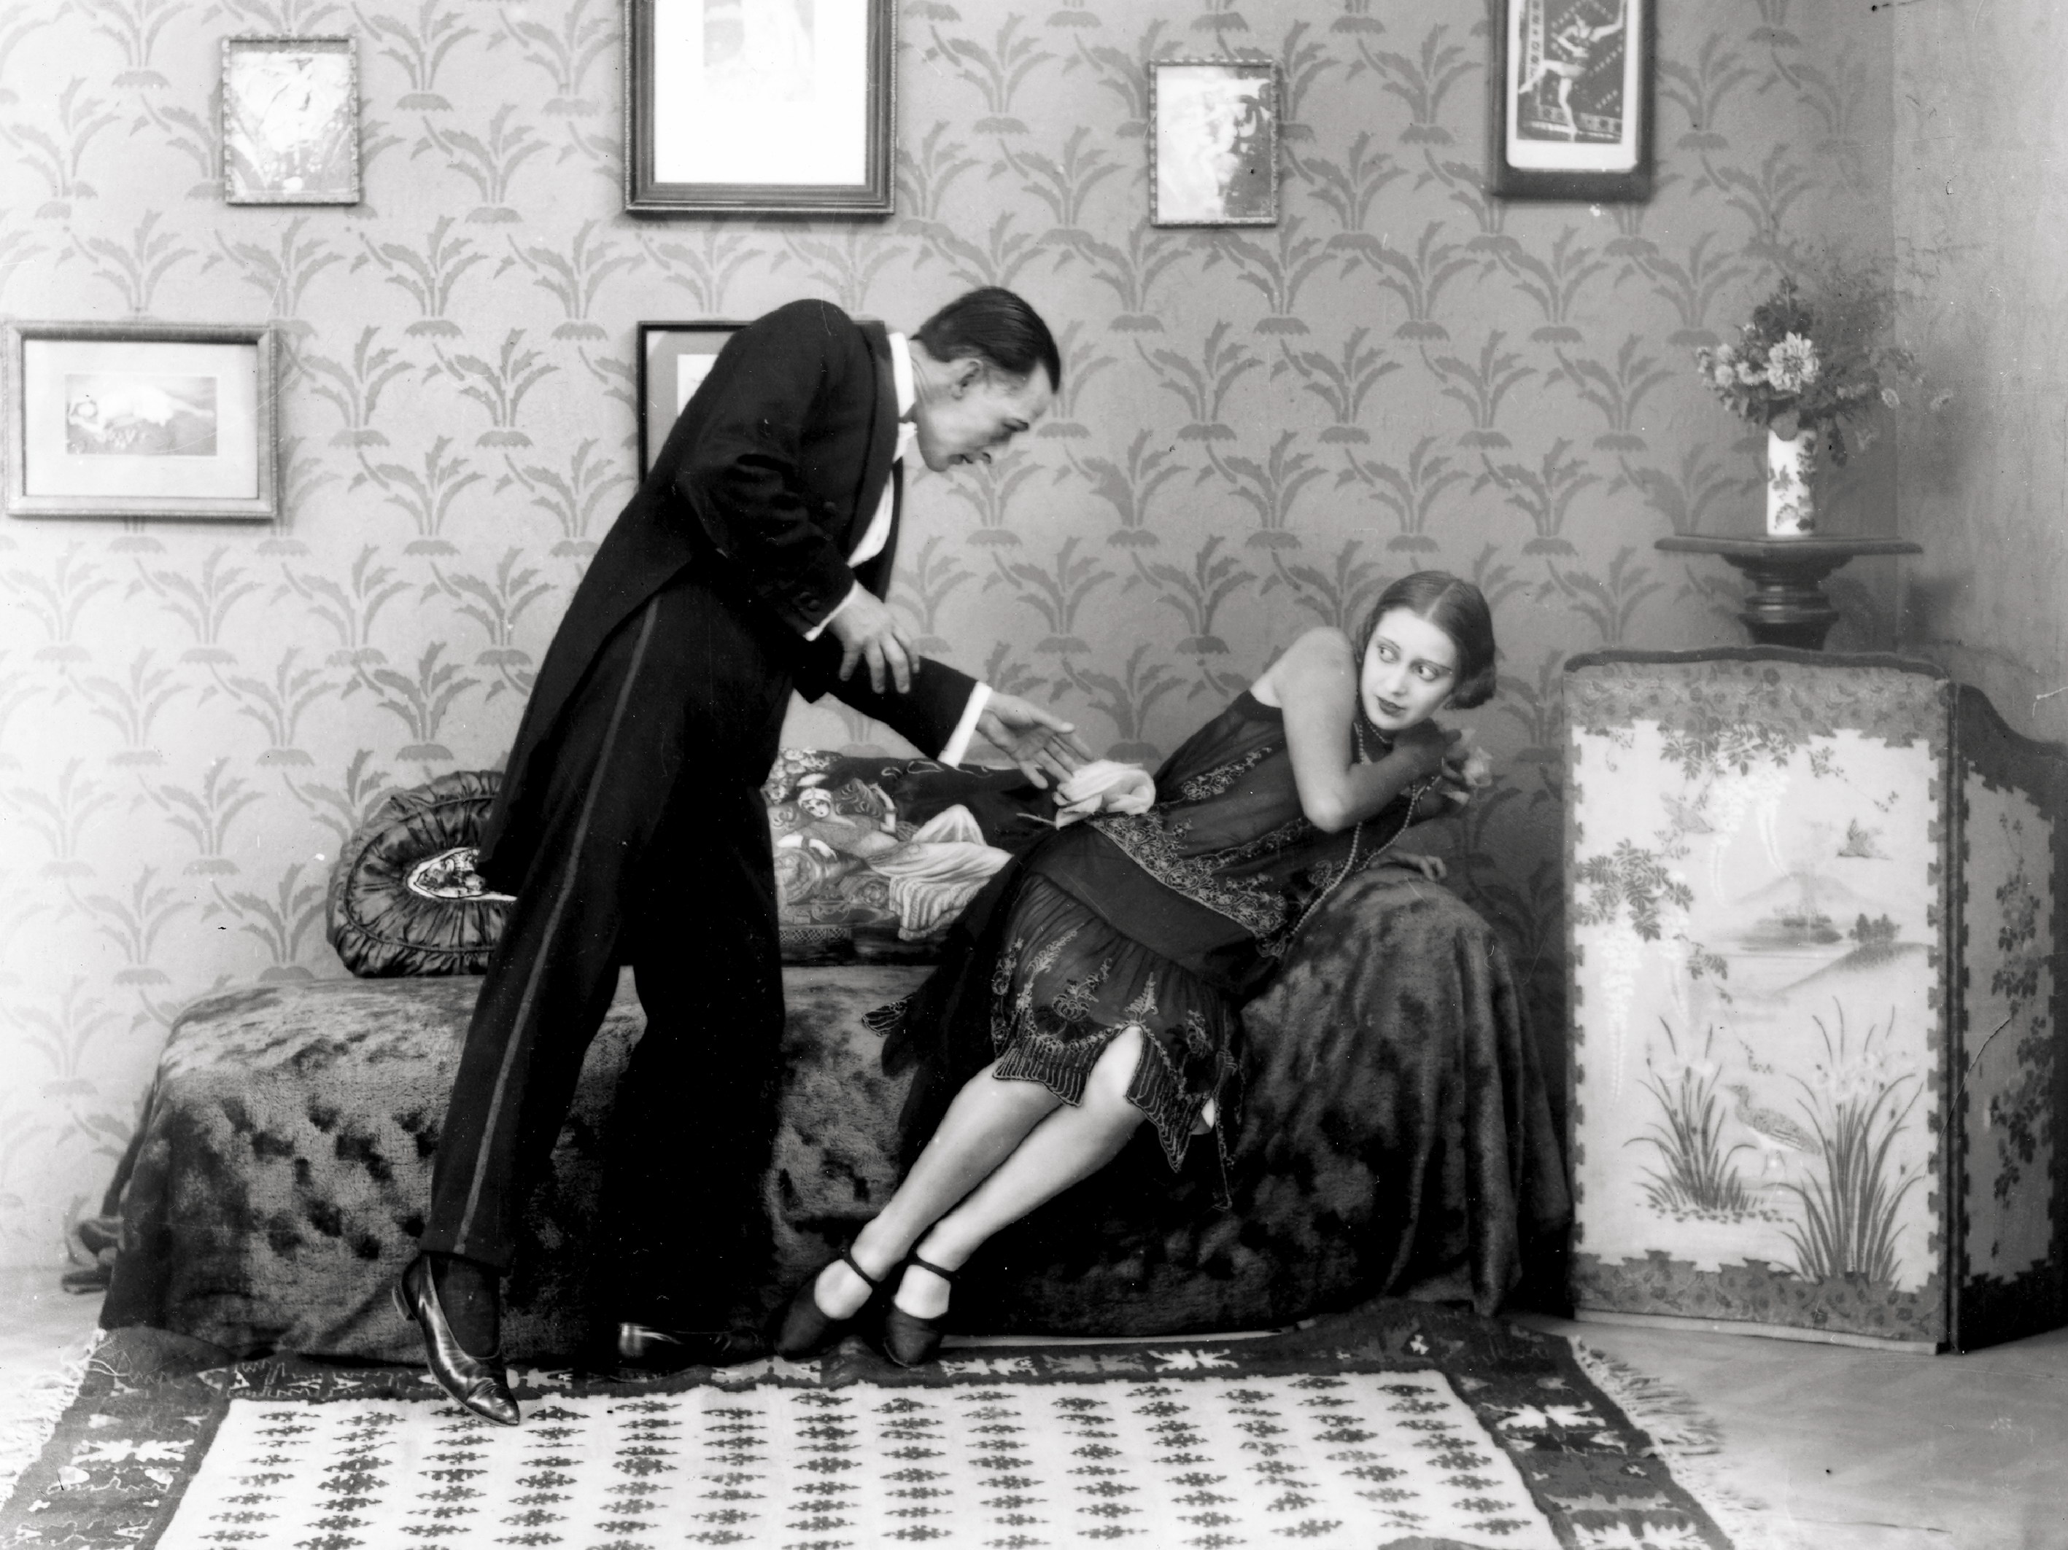
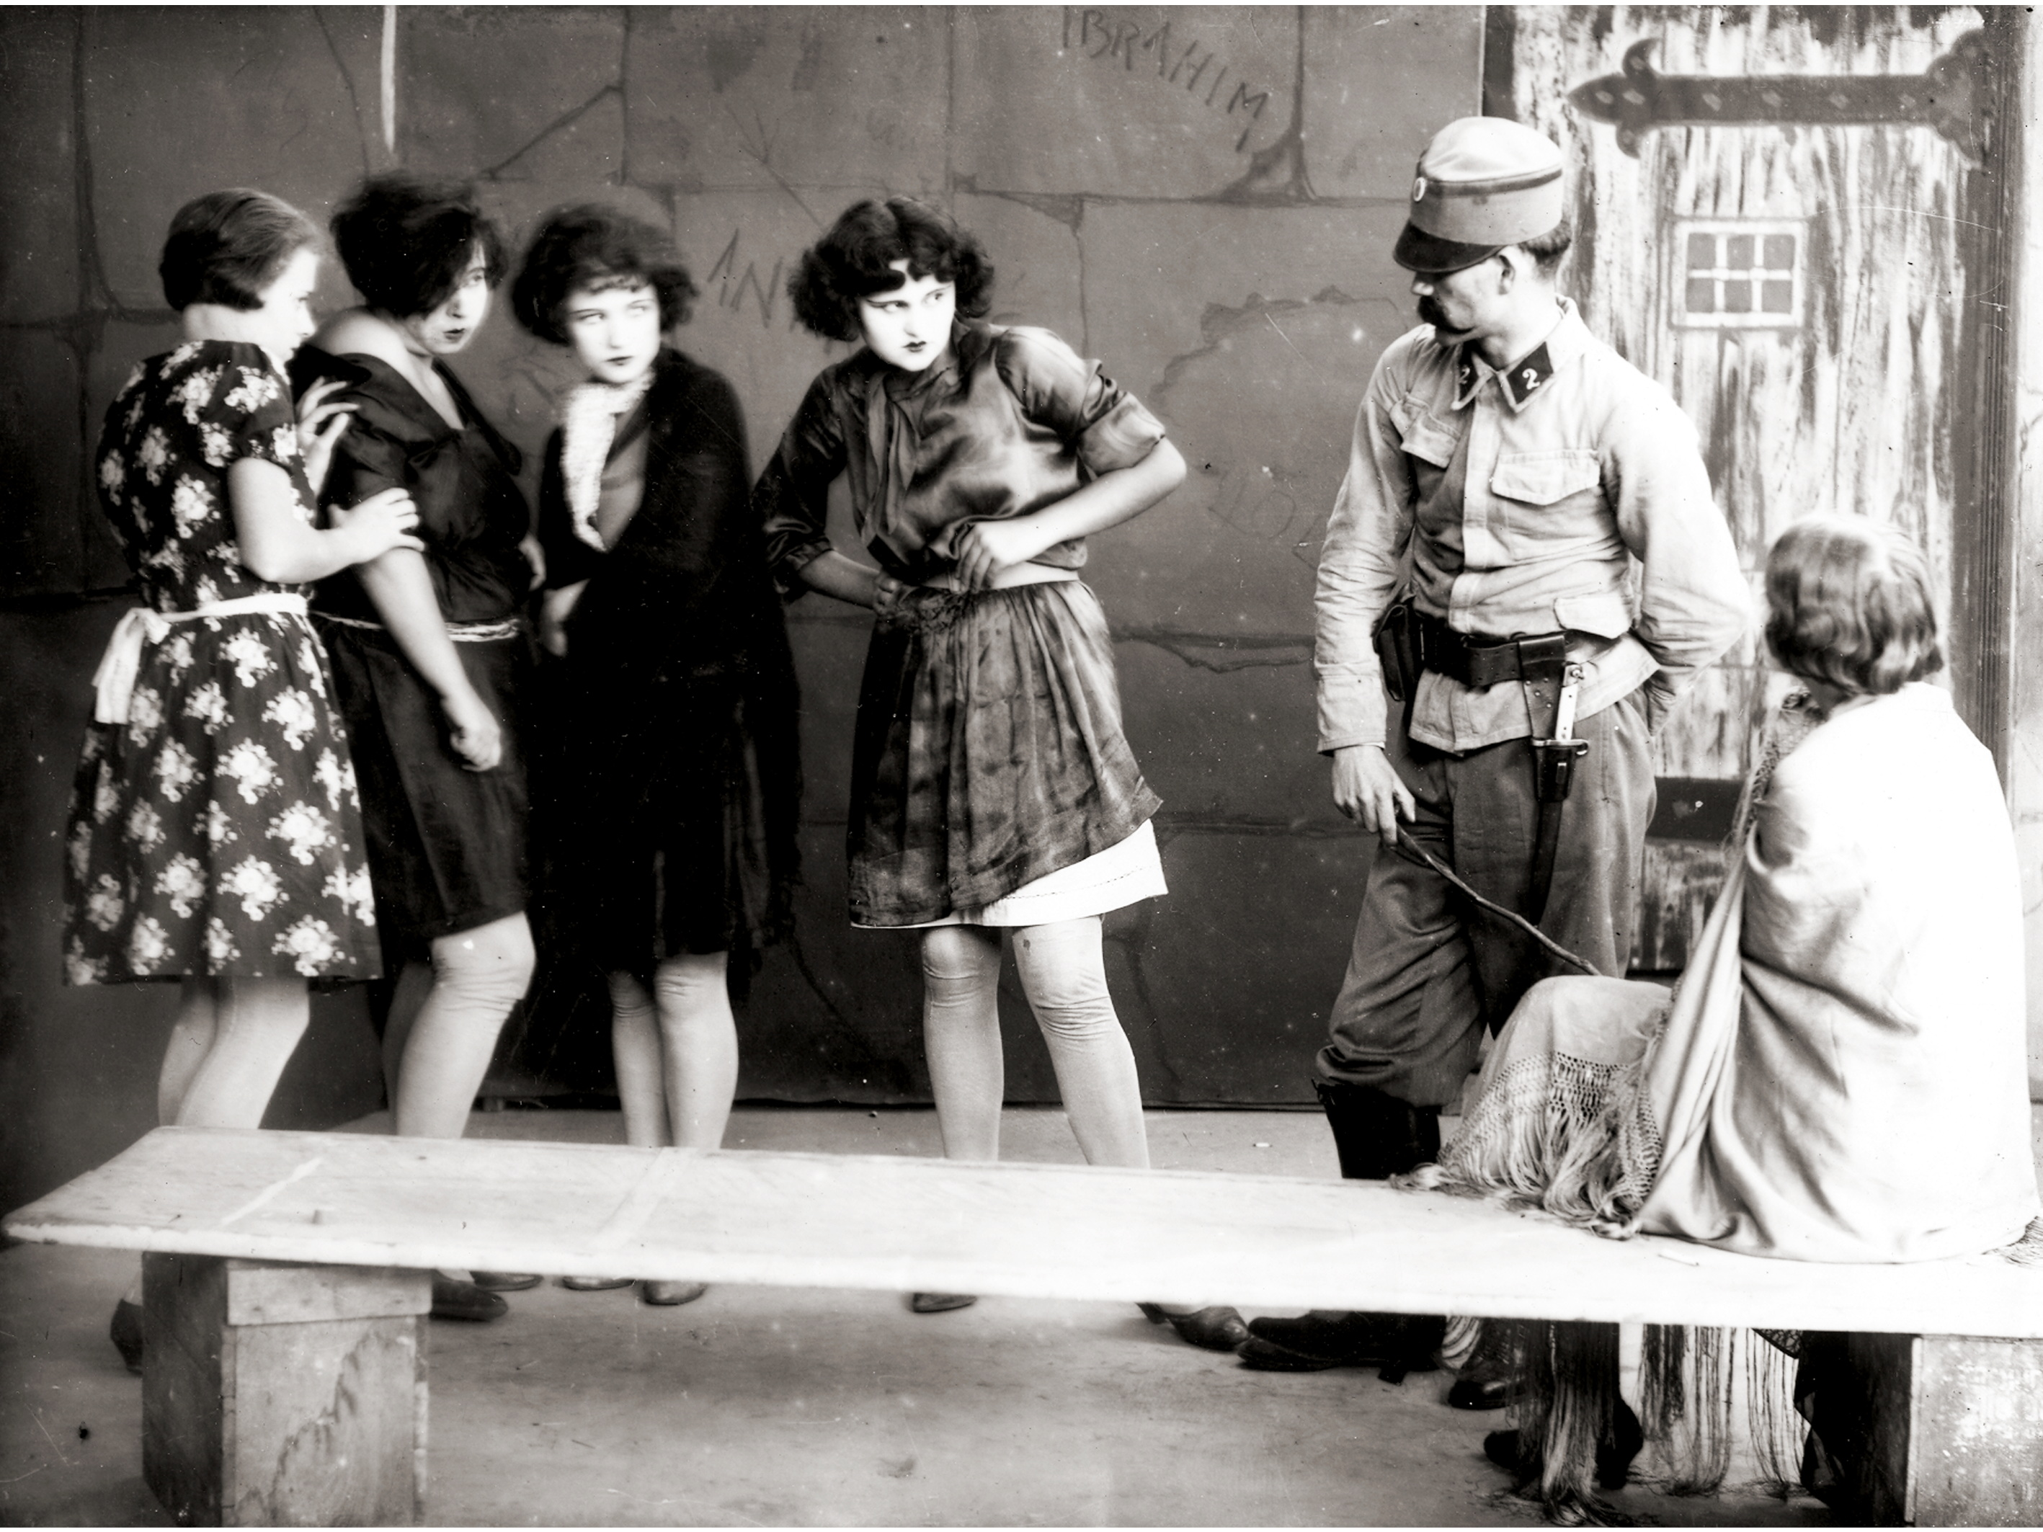

- Na slikama iz filma prikazana su dva miljea, seoski i gradski:
- Opiši koje slike pripadaju kom miljeu
- Kakva je razlika u atmosferi između gradske i seoske sredine?
- Povuci paralelu između gradkog i seoskog načina života
- U odnosu na kadrove iz filma, napiši bar tri reči koje opisuju svaku od ovih slika

- Nakon svog prvog prikazivanja, film Grešnica bez greha dobija jako dobre kritike, sa epitetima modernog filma sa dobrim glumcima, kao i sa kadrovima koji se mogu usporediti sa stranim filmovima iz tog vremena.
Reditelj Kosta Novaković u montaži filma koristi proces “paralelne montaže”:

- Istražite pojam “paralelne montaže”
- Zašto se koristila/koristi , “paralelna montaža
- Pokušajte da se setite nekog današnjeg filma ili serije gde se takođe upotrebljava “paralelna montaža”

- ZANIMLJIVOSTI

- Kako bi obezbedio sredstva za snimanje filma Grešnica bez greha, Kosta Novaković je morao da proda svoju prodavnicu kozmetičkih proizvoda.
- Nakon oslobođenja Beograda, 1944. godine, Kosta Novaković postaje jedan od prvih predavača na kursu za snimatelje, koji je oraganizovala Filmska sekcija Vrhovnog štaba Narodnooslobodilačke armije.

